跨域访问安全问题
浏览器的访问域名和收到服务器返回的域名不一致，导致跨域安全问题。

后台代码Server(8080端口)
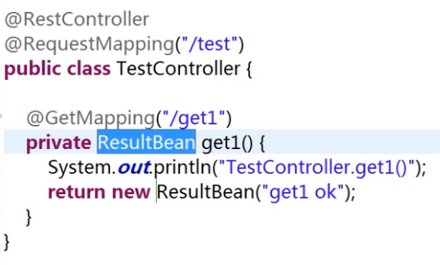

前端代码Client(8081端口)
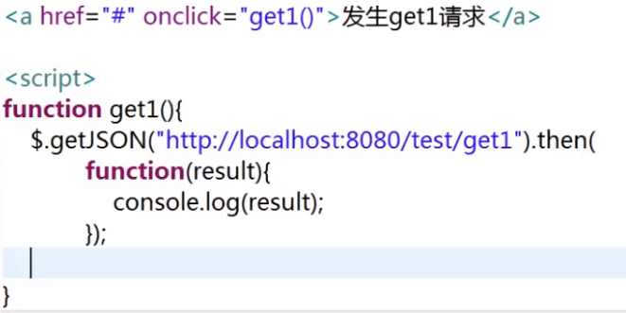

测试结果
返回200，服务器正确处理了，拿到了“get1 ok”。但是浏览器却报错了，并且页面代码的result没有拿到值“get1 ok”。这是由于浏览器安全控制引起的。

为什么会发生AJAX跨域
- 浏览器限制。浏览器对返回的内容需要做校验，如果不通过，就会报跨域安全问题。
- 请求是跨域的。浏览器请求8081端口，浏览器接收到的服务器地址为8080端口。这就跨域了。
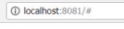
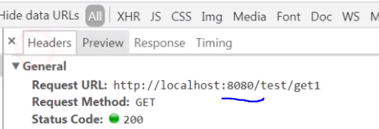
- 发送XHR(XMLHttpRequest)请求。这是最重要的原因。如果不是XHR请求(比如json请求)的话，就算跨域，浏览器也不会报错。（跨域不一定会报错）

只有以上三点同时满足了，浏览器才会报错。
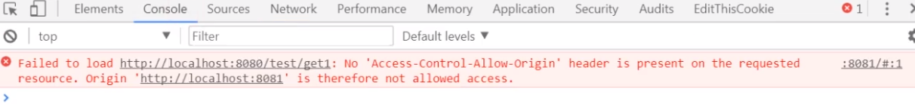

解决思路
- 浏览器。修改浏览器客户端参数，使客户端不去检查安全限制问题。但是通用性低。
- 将XHR请求转化成JSONP请求。但是有很多弊端，无法满足开发要求。
- 解决跨域(重点)。
  - 修改被调用方代码，添加参数，告诉浏览器我支持跨域，使得通过浏览器的安全校验。
  - 修改调用方，隐藏跨域。通过代理(Nginx中间件做转发)，在浏览器看来是同一个域名，并没有发生跨域。

